Практическое задание по теме «Искусствоведческие методики в преподавании МХК» (Дистанционный курс повышения квалификации, 2012-2013 г.)

Найти и проанализировать несколько изображений, объединенных общим сюжетом «Тайной вечери» и общей композиционной структурой. Обратить внимание, что произведения должны принадлежать следующим направлениям: ренессанс, маньеризм, барокко, классицизм, романтизм, реализм, одно из направлений XX в.

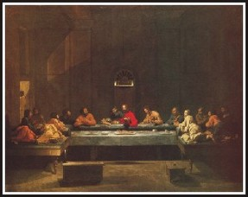 | классицизм  Н. Пуссен Тайная вечеря (1640)  Замок Белвуар, Грэнтем, Великобритания
1.Анализ пространственного композиционного решения (что означает композиция)
В работе Пуссена «Тайная вечеря» преобладают строгие построения перспективы интерьера. Композиционное развитие здесь базируется на зеркальном повторе правой и левой частей. Следовательно, композиционный ритм основан на симметрии. Композиционный центр - лик Христа. Поэтому тип центра здесь – конструктивный. Внимание зрителя акцентировано на лике Христа.
2.Анализ символики цветовой композиции
Колорит основывается на чистых локальных цветах, где главную роль играют неразложимые цвета, например, синий, красный (оранжевый ближе к красному).
3.Анализ символики светотеневой композиции
Свет на картине немного рассеянный ровный, нюансы тона даются точно и даже немного скучно. Достигается тревожное звучание колорита, чтобы отразить и тревожность сюжета. И сама картина становится более яркой от этих разноцветных элементов.
4. Анализ взаимоотношений персонажей (Христос- ученики – Иуда)
Пуссен, как бы обходит стороной момент предательства и снова обращает наше внимание на таинство причастия. Его спокойные фигуры, напоминающие живопись Леонардо или Рафаэля, находятся в гармонии друг с другом и исполнены необычайной одухотворенности, мира и любви. В середине помещения тумба и сундук, несущие в себе смысл, что господь передаёт апостолам свои знания и веру, как своим потомкам. Сундук, как наследство религии.

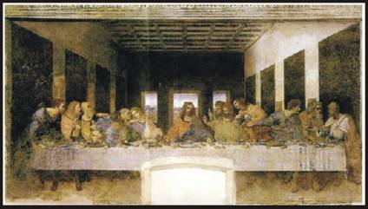 | Высокое Возрождение  Леонардо да Винчи.  Фреска «Тайная вечеря»  1495—1498 гг. монастырь Санта-Мария-делле-Грацие Милан.
1. Анализ пространственного композиционного решения (что означает композиция)
Леонардо да Винчи добивается редкой убедительности композиционного решения. В центре он помещает фигуру Христа, выделяя ее просветом двери. Апостолов он сознательно отодвигает от Христа, чтобы ещё более акцентировать его место в композиции. Наконец, в этих же целях он заставляет сходиться все перспективные линии в точке, непосредственно расположенной над головой Христа. Слева направо во всю ширину картины тянется стол с едой. За столом лицом к нам группами по три сидят двенадцать персонажей с Христом в центре. Учеников Леонардо разбивает на четыре симметрические группы, полные жизни и движения. Стол он делает небольшим, а трапезную - строгой и простой. Это даёт возможность сосредоточить внимание зрителя на фигурах, обладающих огромной пластической силой. Композиционное развитие здесь базируется на зеркальном повторе правой и левой частей. Следовательно, композиционный ритм основан на симметрии с осью. Композиционный центр, лик Христа, сопряжен с этой же осью. Поэтому тип центра здесь – конструктивный.
2. Анализ символики цветовой композиции
Цвета одежд у сидящих за столом подобраны художником с таким расчетом, что сила цвета постепенно нарастает к центру, подчеркивая значение фигуры Христа, изображенного на фоне светло-голубого пейзажа за окном.
3.Анализ символики светотеневой композиции
Свет, освещающий всю сцену, исходит не из нарисованных сзади окон, а идет слева, как и настоящий свет из окна на левой стене. Фигура Иисуса расположена и освещена так, что внимание зрителя обращено, прежде всего, на него. Голова Иисуса находится в исчезающей точке для всех линий перспективы. Свето-теневая моделировка фигур тщательно продумана и подчинена замыслу. Леонардо помещает Иуду среди других учеников, но так, что свет не попадает на его лицо, и оно оказывается темным.
4.Анализ взаимоотношений персонажей (Христос - ученики – Иуда)
Как и на других изображениях тайной вечери того времени, Леонардо располагает сидящих за столом на одной его стороне, чтобы зритель видел их лица. Иуда сжимает в руке небольшой мешочек, возможно, обозначающий серебро, полученное им за предательство Иисуса, или являющийся намеком на его роль среди двенадцати апостолов в качестве казначея. Он единственный поставил локоть на стол. Иуда тянется к блюду, не замечая, что Иисус тоже протягивает к нему правую руку. Жест Иисуса может интерпретироваться двояко. Согласно Библии, Иисус предсказывает, что его предатель протянет руку к еде одновременно с ним. В то же время Иисус указывает на хлеб и вино, что символизирует безгрешное тело и пролитую кровь соответственно. Нож в руке Петра, указывающий в сторону от Христа, возможно, отсылает зрителя к сцене в Гефсиманском саду во время задержания Христа.

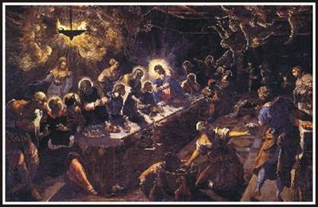 | маньеризм  Якопо Тинторетто.  Тайная вечеря (1594)  Церковь Сан-Джорджо Маджоре, Венеция
1. Анализ пространственного композиционного решения (что означает композиция)
Лик Христа просто механически впаян в центр картины и сопряжен с ее вертикальной осевой линией. Композиционная конструкция здесь никоим образом не связана с осевой симметрией. Это полотно изобилует вспышками светлых пятен на темном фоне. Особое впечатление на зрителя производит диагональ стола — она зримо отделяет мир божественный от мира человеческого. Это диогональная перспективная композиция.
2. Анализ символики цветовой композиции
Сдержанный колорит, легкость прозрачных мазков вносят особую одухотворенность в известный сюжет.
3.Анализ символики светотеневой композиции
Свет, постепенно нарастающий, разгоняющий тьму, заливающий своим волшебным фосфоресцирующим сиянием Христа и его учеников, именно этот свет выделяет их, концентрирует на них наше внимание. Мерцающая симфония света создает ощущение волшебства, преображающего простое, казалось бы, обыденное событие в чудо раскрытия взволнованного духовного общения малой кучки людей, верных друг другу, учителю и некоей великой идее. Потоки ослепительного сияния источают скромные медные светильники, подвешенные к потолку; клубящиеся парообразные световые облака сгущаются в бестелесные, призрачные образы ангелов, сказочно причудливый свет скользит по поверхности мерцающих, загорающихся тихим цветным сиянием обыденных предметов скромного убранства комнаты.
4.Анализ взаимоотношений персонажей (Христос - ученики – Иуда)
Художник запечатлел в картине момент, когда Христос преломляет хлеб и произносит слова: «Сие есть тело Мое». Сцена проникнута глубокой одухотворенностью и мистическим волнением, охватившим всех сидящих за пасхальной трапезой. Действие разворачивается в бедной таверне, пространство которой, тонущее в полумраке, кажется безграничным. Иуду Искариота — будущего предателя — мастер написал сидящим на краю стола, тем самым отделив его от других учеников Христа. Этим композиционным приёмом пользовались многие художники. Справа помещены фигуры людей, прислуживающих Христу и Его ученикам. О месте Тайной Вечери в Библии говорится достаточно неопределённо. У Тинторетто она происходит скорее на постоялом дворе, чем в обычном городском доме. На переднем плане изображены собака, грызущая кость, и кошка, пытающаяся забраться в корзину. Такие бытовые детали характеры для манеры Тинторетто. Мерцающий нимб вокруг головы Христа и призрачные фигуры ангелов свидетельствуют о неподражаемом умении Тинторетто работать со светом.

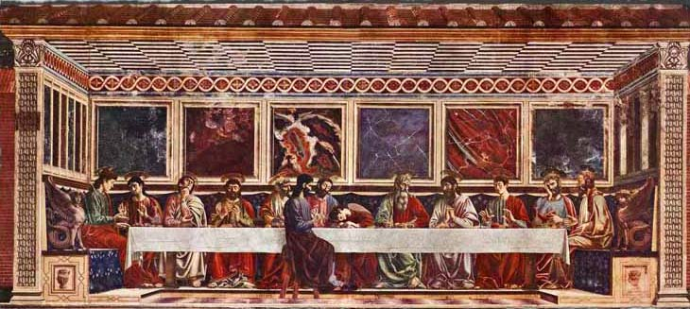 | Флорентинский живописец эпохи Раннего Возрождения. Андреа дель Кастаньо. Фреска "Тайная Вечеря", в трапезной монастыря Сант Аполлония
1. Анализ пространственного композиционного решения (что означает композиция).
Андреа дель Кастаньо применил композиционный прием выделения Иуды (выдвижение на первый план) и тем самым – обособления его от всех остальных участников сцены. Тем самым Иуда искусственно противопоставлялся всему собранию, как изгой и злодей. У Андреа пространственная глубина ограничена единой плоскостью фона; все фигуры строго «выстроены» между белой полосой стола и стеной и подчеркнуто реалистичны; архитектура построена более или менее согласно античной теории. Дж.К.Арган пишет, что Андреа в этой фреске "использовал перспективу не для увеличения, а для уменьшения иллюзорного эффекта глубины." Возникает ощущение, что стены выталкивают картинное пространство интерьера в реальное пространство зрителя, а перспектива усиливает этот странный эффект.
2. Анализ символики светотеневой композиции
Цвет и ритм узоров создают атмосферу скрытого напряжения. Пространство ограничено стенами помещения. помещения: боковые стены и потолок с черными и белыми полосами предполагают большую глубину, нежели этю дается в перспективе. Следовательно, Андреа использовал перспективу не для увеличения, а для уменьшения иллюзорного эффекта глубины.
3. Анализ символики светотеневой композиции
Свет проникает в это неглубокое пространство в виде прямых лучей, падающих из двух боковых окон, и тут же отражается от белой полосы скатерти. Его усилению, почти конденсации способствует частота резких хроматических контрастов плит разноцветного мрамора, украшающего заднюю стену. Мы имеем дело, таким образом, со светом, заполняющим намеренно суженное пространство: он не растекается, а последовательно передается, но не путем перехода от вещи к вещи, от цвета к цвету, как у Анджелико, опиравшегося на учение Фомы Аквинского.
4.Анализ взаимоотношений персонажей (Христос - ученики – Иуда)
В его фреске "Тайная вечеря" евангельская драма передана достаточно сдержанно. Здесь нет бурной и яростной реакции учеников на слова Христа о тон, что один из них предаст его. Апостолы погружены в раздумья. Один Иоанн припал к руке учителя. Коварный облик Иуды, которого художник отделил от остальных, посадив его перед столом, противостоит образу Христа. Здесь три главных персонажа: Христос, Иоанн, Иуда. Это сюжетный центр, но энергетической точкой является не благословляющая рука Спасителя, не хищный жест предателя, не горестно склоненная голова Иоанна, а его рука, положенная на руку Христа. Этот жест - просьба о прощении. Иоанн словно предчувствует, что они все, ученики, отрекутся от учителя, покинув его, когда стражники с Иудой придут за Христом. Точка схода ортогональных линий находится немного ниже рук, но зрительно кажется, что перспектива направляет взгляд именно на руки Христа и Иоанна.

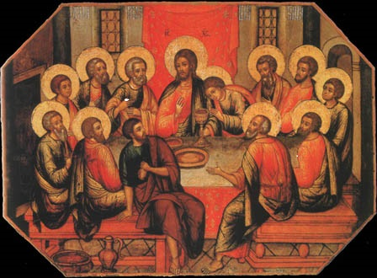 | 3-й четверти 17 века  С. Ушакова Тайная вечеря. Икона.1685. Сергиево-Посадский музей-заповедник
1. Анализ пространственного композиционного решения (что означает композиция)
Композиция основана на ритме с осевой симметрией. Композиционный центр – конструктивный. Пара нимбов Иоанна и Христа нарушает порядок в расположении остальных нимбов и тем самым дополнительно акцентирует на себе внимание зрителя. Композиция иконы уравновешена, фигуры свободно размещены в условном пространстве. Исследователи отмечают оригинальность композиция иконы С. Ушакова: она «вытянута по горизонтали, интересна передача внутреннего пространства, где художник близко подошел к проблеме линейной перспективы. Фигуры апостолов и Христа решены объемно, лики их моделированы светотень.
2. Анализ символики цветовой композиции
Сохранив интерес к показу окружающей обстановки и перспективы, мастер остается верен традиционному иконному колориту, к письму одежд киноварью и охрой. Лики в его иконах обретают светотеневую моделировку, взгляды кажутся «живыми», – он добивается этого впечатления с помощью «плавей», мельчайших мазков, обеспечивающих мягкий переход одного тона в другой». Обособленность предателя подчеркнута и цветовым решением костюма: он, в отличие от других, в коричневатом плаще без золотых пробелов.
Анализ символики светотеневой композиции
Свет, тень, контрастность используются автором при компановке лика. Вместо оживления лика при помощи световых пятен, применявшегося иконописью XV века, у Ушакова мы видим так называемый прием "плави" - легкие переходы от света к тени.
4. Анализ взаимоотношений персонажей (Христос- ученики – Иуда)
На иконе Симона Ушакова ученики вместе со Спасителем сидят вокруг стола, где совершается вкушение Христовых Тайн. На столе стоит чаша с вином, которую держит Христос, и два блюда, на одном из них лежит хлеб. На иконе нет второстепенных деталей. Окна закрыты, т. к. вечеря – тайная. На переднем плане мы видим кувшин и таз: только что Спаситель, уподобляясь рабу умывал ноги ученикам. На иконе сразу можно определить Иуду, он без нимба. Он сидит боком к Спасителю и ученикам. Иуда расположен на первом плане, он отвернулся от освещенного стола и прижимает к груди мешок с тридцатью серебряниками. Один он сидит в тёмной одежде на краю лавки. Апостолы погружены в раздумья и в свои переживания, связанные с последней трапезой со своим учителем, Иисусом Христом. Главным смыслом является таинство причащения. И эта икона в полной мере дает представление о евангельской Тайной вечери.

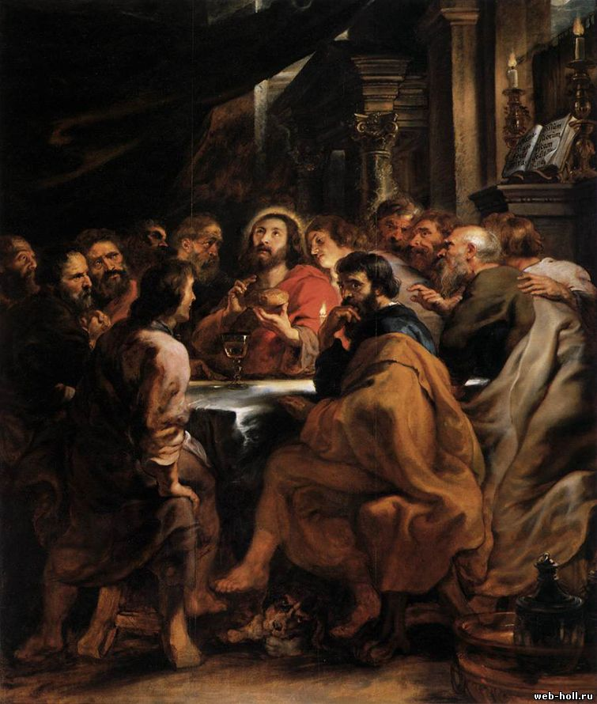 | Эпоха барокко  Питер Пауль Рубенс "Тайная вечеря"  Пинакотека Брера, Милан, 1631-32 гг.
1.Анализ пространственного композиционного решения (что означает композиция)
Композиция динамичная. Рубенс использует "круговое построение", которое помогает закомпоновать в определенном порядке большое число людей. Этот прием особенно хорош, когда художник желает привлечь внимание к каждому персонажу, когда многофигурная композиция, следуя замыслу автора, не превращается в изображение безликой толпы, а является сосредоточением индивидуальностей. Не случайно П. Рубенс в картине "Тайная вечеря" размещает персонажи на основе замкнутых кривых. В композиции изображена не просто историческая или психологическая ситуация, а показаны групповые портреты, с остро индивидуальной характеристикой. Рубенс умел мастерски компоновать изображаемые им сцены, удивительно искусно располагая составные части картины.
2. Анализ символики цветовой композиции
Тонкий спектр синий, фиолетовый, лавандовый оживляются кремово-белыми моментами. Более тонко окрашенн пол на переднем плане. Колорит золотисто-коричневого цвета, блистательно прозрачный. Пять-шесть красок звучат у Рубенса так, что перед нами предстает вся симфония, вся радуга нашей земной жизни.
3.Анализ символики светотеневой композиции
Свет свечи выполняет символическую и библейскую функцию в живописи Рубенса, освещая сокральный хлеб и чашу с вном, и символизирует Христа как свет мира.
4.Анализ взаимоотношений персонажей (Христос - ученики – Иуда)
Сюжет написан на фоне античной архитектуры. Тайная вечеря Рубенса изображает благословение чаши с вином и хлебом, совершаемое Христом за столом в присутствии учеников. Христос произнес слова о том, что один из них предаст его. Все в страхе, а Иуда понимает, что речь идёт именно о нём. Он изображен сидящим на ближней стороне стола. Его поза выражает взволнованное психическое состояние. В его глазах страх. Он отворачивается от Христа, который осведомлен о его предательстве. Рядом с Иудой можно увидеть собаку с костью. Это символ жадности или образ Сатаны, как компаньона Иуды.
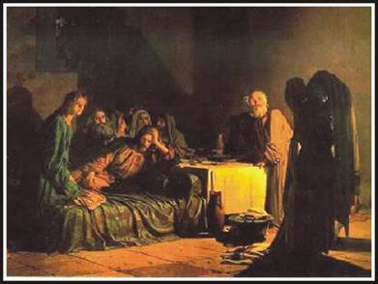 | Реализм  Николай Ге  «Тайная вечеря» 1863 г.  Русский музей, Санкт-Петербург, Россия
1. Анализ пространственного композиционного решения (что означает композиция)
Композиция имеет нетрадиционную конструкцию. Формально на роль композиционного центра может претендовать ярко освещенный прямоугольник скатерти стола. Фигура Иуды определяет композиционную асимметрию картины, резкие световые контрасты привлекают к ней внимание зрителя, усиливая драматическую напряженность сцены.
2. Анализ символики цветовой композиции
Ге использовал в своей картине не более 4-5 оттенков красок: зелёной, жёлтой, оранжевой, коричневой, тёмно-красной. В тенях нет чёрной краски.
3.Анализ символики светотеневой композиции
Точно найденный эффект освещения создает иллюзию реальности. Художник незаметно разрушает границу между зрителем и картиной. Ввести зрителя в картину, сделать его участником события — для Ге это способ растревожить человека, пробудить его от нравственной спячки. Источник освещения скрыт от зрителя, но оставшиеся участники трапезы оказываются на виду, их эмоции хорошо видны и неподдельны.
4.Анализ взаимоотношений персонажей (Христос - ученики – Иуда)
Небольшая комната, высокий потолок, гладкие стены, каменные плиты пола. Да, это Иерусалим. Кушетка, на ней полулежит Христос, горестно поддерживая голову рукой, опирающуюся на стол. У него в ногах молодой безбородый Иоанн, за спиной – бородатые апостолы. На углу стола седой старик – апостол Петр, за ним несколько темных фигур. Справа, за спиной Петра он ставит сильный светильник. Он освещает ярким светом с головы до ног Петра, особенно его лицо, изображенное в фас. Затем белую скатерть стола, руку и склоненную голову Христа, взволнованные лица апостолов. Свет нравственности, правды, открытости, умеренности, мудрости, доброты освещает стол – общую духовную трапезу апостолов. Яркий свет падает на Петра – хранителя и стража рая, освещает Христа и встревоженные лица апостолов, обращенные на Иуду. Мы светильника не видим – его загораживает черная фигура Иуды. Это высокий, стройный мужчина с бледным лицом, бородатый. Лицом Иуда обращен к нам, и его фигура бросает тень, нас покрывающая. Апостолы обеспокоены, пришли в смятения от Иуды, загородившего нам раз и навсегда светильник разума. Только Христос не выглядит встревоженным – он огорчается тем, что так легко нас накрыла тень корысти.

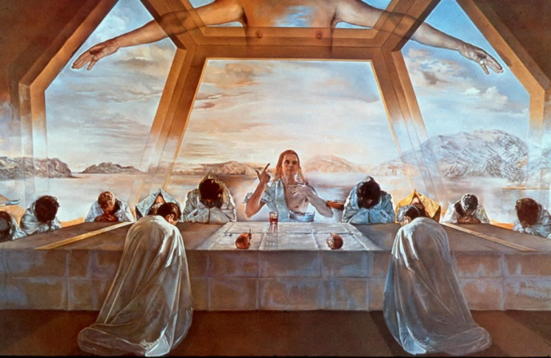 | Сальвадор Дали.  Тайная вечеря.  Национальная галерея, Вашингтон, США
1.Анализ пространственного композиционного решения (что означает композиция)
Тип композиционного центра – конструктивный, базируется на ритме с осевой симметрией. Композиционный центр дополнительно акцентирован. Такой же прием использует и Леонардо да Винчив своей «Тайной вечере». В основе здесь то, что Дали определял как «арифметическую и философскую космогонию, основанную на величии числа двенадцать. Пятиугольник вмещает в себя микрокосмического человека — Христа.
2.Анализ символики цветовой композиции
Колористически сдержанная, в цветовом отношении построенная на контрасте теплых золотисто-охристых и холодных голубовато-серых тонов картина излучает свечение и завораживает зрителя. "Белый цвет одежд героев - символ душевной чистоты. А вдали художник изобразил восход солнца: зачинается новый день - новая эпоха в истории человечества, неотделимая от имени Христа и его подвига.
3. Анализ символики светотеневой композиции
Несмотря на визуальную сдержанность серебристо-серой и золотисто-охровой цветовой гаммы, из-за необычного сочетания жесткости композиционной структуры с постепенно распространяющимся по холсту неземным свечением "Тайная вечеря"
4. Анализ взаимоотношений персонажей (Христос- ученики – Иуда)
Иисус и двенадцать его учеников помещены в модернистский интерьер со стеклянными стенами. В центре большого горизонтального полотна изображен Христос в трех ипостасях — как сын, сошедший на Землю, он сидит за столом со своими учениками, но потом мы замечаем, что он вовсе и не сидит за столом, а погружен по пояс в воду — то есть крестится водой, или духом святым, тем самым воплощая вторую ипостась троицы, а над ним призрачно высится мужской торс, словно часть композиции "Вознесение" — возвращение к Богу Отцу. Апостолы изображены низко склонившими головы на стол — они словно поклоняются Христу (или спят!) — в этом случае есть аллюзия на евангельский текст, содержащий просьбу Христа не спать, пока он молит Бога: "Чашу мимо пронеси".

